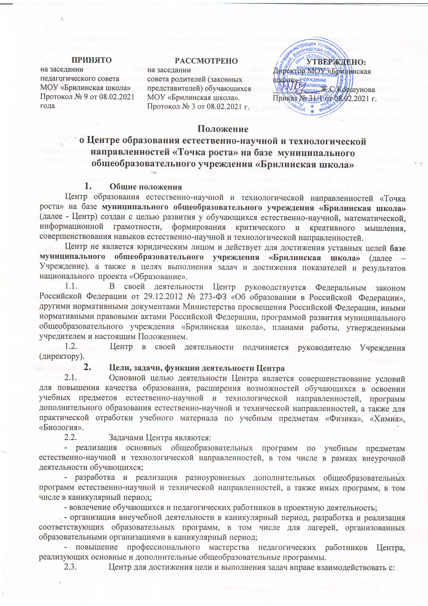

|  |  |  |
| --- | --- | --- |
| **ПРИНЯТО**  на заседании  педагогического совета  МОУ «Брилинская школа»  Протокол № 9 от 08.02.2021 года | **РАССМОТРЕНО**  на заседании  совета родителей (законных представителей) обучающихся  МОУ «Брилинская школа».  Протокол № 3 от 08.02.2021 г. | **УТВЕРЖДЕНО:**  Директор МОУ «Брилинская школа»  ____________Ж.С.Коршунова  Приказ № 31/1 от 08.02.2021 г. |

**Положение**

**о Центре образования естественно-научной и технологической направленностей «Точка роста» на базе муниципального общеобразовательного учреждения «Брилинская школа»**

# Общие положения

Центр образования естественно-научной и технологической направленностей «Точка роста» на базе**муниципального общеобразовательного учреждения «Брилинская школа»** (далее - Центр) создан с целью развития у обучающихся естественно-научной, математической, информационной грамотности, формирования критического и креативного мышления, совершенствования навыков естественно-научной и технологической направленностей.

Центр не является юридическим лицом и действует для достижения уставных целей **базе муниципального общеобразовательного учреждения «Брилинская школа»** (далее – Учреждение)*,* а также в целях выполнения задач и достижения показателей и результатов национального проекта «Образование».

* 1. В своей деятельности Центр руководствуется Федеральным законом Российской Федерации от 29.12.2012 № 273-ФЗ «Об образовании в Российской Федерации», другими нормативными документами Министерства просвещения Российской Федерации, иными нормативными правовыми актами Российской Федерации, программой развития муниципального общеобразовательного учреждения «Брилинская школа», планами работы, утвержденными учредителем и настоящим Положением.
  2. Центр в своей деятельности подчиняется руководителю Учреждения (директору).

# Цели, задачи, функции деятельности Центра

* 1. Основной целью деятельности Центра является совершенствование условий для повышения качества образования, расширения возможностей обучающихся в освоении учебных предметов естественно-научной и технологической направленностей, программ дополнительного образования естественно-научной и технической направленностей, а также для практической отработки учебного материала по учебным предметам «Физика», «Химия», «Биология».
  2. Задачами Центра являются:

- реализация основных общеобразовательных программ по учебным предметам естественно-научной и технологической направленностей, в том числе в рамках внеурочной деятельности обучающихся;

- разработка и реализация разноуровневых дополнительных общеобразовательных программ естественно-научной и технической направленностей, а также иных программ, в том числе в каникулярный период;

- вовлечение обучающихся и педагогических работников в проектную деятельность;

- организация внеучебной деятельности в каникулярный период, разработка и реализация соответствующих образовательных программ, в том числе для лагерей, организованных образовательными организациями в каникулярный период;

- повышение профессионального мастерства педагогических работников Центра, реализующих основные и дополнительные общеобразовательные программы.

* 1. Центр для достижения цели и выполнения задач вправе взаимодействовать с:

- различными образовательными организациями в форме сетевого взаимодействия;

- с иными образовательными организациями, на базе которых созданы центры «Точка роста»;

- с федеральным оператором, осуществляющим функции по информационному, методическому и организационно-техническому сопровождению мероприятий по созданию и функционированию центров «Точка роста», в том числе по вопросам повышения квалификации педагогических работников;

- обучающимися и родителями (законными представителями) обучающихся, в том числе с применением дистанционных образовательных технологий.

# Порядок управления Центром «Точка роста»

* 1. Руководитель Учреждения издает локальный нормативный акт о назначении руководителя Центра (куратора, ответственного за функционирование и развитие), а также о создании Центра и утверждении Положения о деятельности Центра.
  2. Руководителем Центра может быть назначен сотрудник Учреждения из числа руководящих и педагогических работников.
  3. Руководитель Центра обязан:

- осуществлять оперативное руководство Центром;

- представлять интересы Центра по доверенности в муниципальных, государственных органах региона, организациях для реализации целей и задач Центра;

- отчитываться перед Руководителем Учреждения о результатах работы Центра;

- выполнять иные обязанности, предусмотренные законодательством, уставом Учреждения, должностной инструкцией и настоящим Положением.

* 1. Руководитель Центра вправе:

- осуществлять расстановку кадров Центра, прием на работу которых осуществляется приказом руководителя Учреждения;

- по согласованию с руководителем Учреждения организовывать учебно- воспитательный процесс в Центре в соответствии с целями и задачами Центра и осуществлять контроль за его реализацией;

- осуществлять подготовку обучающихся к участию в конкурсах, олимпиадах, конференциях и иных мероприятиях по профилю направлений деятельности Центра;

- по согласованию с руководителем Учреждения осуществлять организацию и проведение мероприятий по профилю направлений деятельности Центра;

- осуществлять иные права, относящиеся к деятельности Центра и не противоречащие целям и видам деятельности образовательной организации, а также законодательству Российской Федерации.